均一平台-星空探險活動

為什麼要參加星空探險隊呢？
均一教育平台是現在台灣最流行的國中小學習數學的網站，有超過50萬個註冊使用者，而且每週有超過3萬個同學老師一起上線使用。不過，過去你都只能跟班上同學還有老師一起學習，你有沒有想過，你可以跟全國的同學、或學長姐弟妹一起學習，感受一下大家一起創造的風潮呢？
星空探險隊不僅讓1-9年級的孩子們可以熟練數學的精熟度，更重要的是它很酷又有超精美獎狀可以拿。老師校長或爸爸媽媽平常對於鼓勵孩子算數學非常苦惱的，這絕對是千載難逢的好機會！能力跟興趣能同步提升，這麼好康的事，怎麼能不參加呢？

什麼時候報名、參賽、跟領獎呢？
比賽場次：共有11月賽、12月賽、1月賽、累計賽（11月賽開始的得分加總）。請注意下方的時程表，自己掌握時間努力學習；更棒的就是邀請老師幫忙，把同學都加入班級組的比賽後，安排學習任務，協助同學們學會各個知識點，幫助大家爭取更高的榮耀哦！
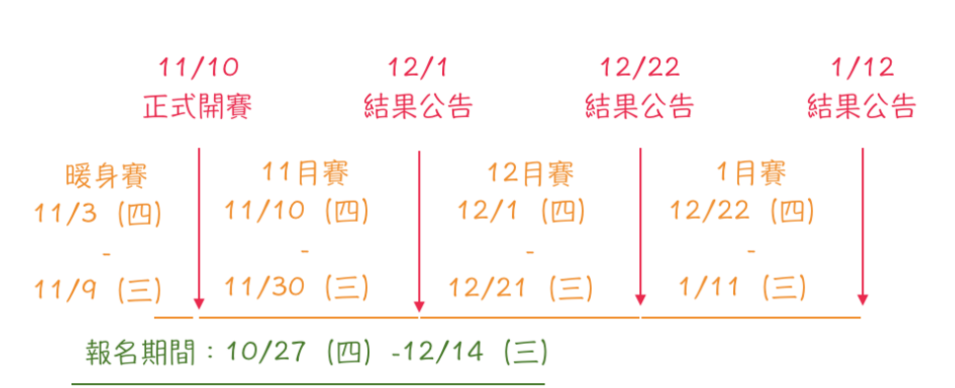

我有符合參賽資格嗎？
- 只要你是符合國中小程度1-9年級的學生，都可以參加！
- 請記得先註冊一個均一教育平台帳號！（一個帳號就可參加所有比賽項目）
- 請加入學校老師（導師或其他老師）為教練，以便參加班級組與校際組比賽

我想參加！要怎麼報名呢？
請進入活動的報名頁面，學生選擇個人組，老師選擇班級組報名，若校內有超過一個班級成功報名比賽，則自動加入校際組競賽哦！
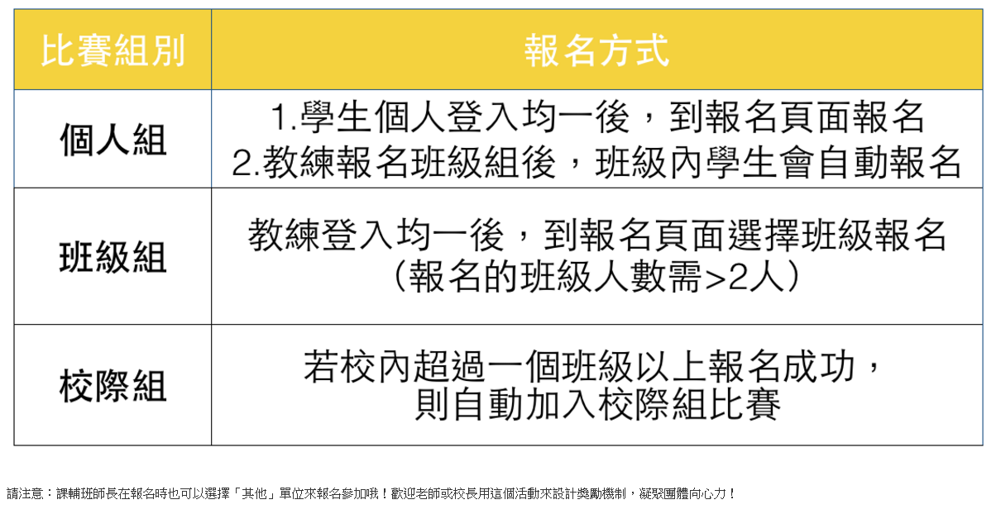

要怎麼獲得精熟點數呢？
晉級的均一活動以「精熟點數」作為比賽的計分依據。在活動期間內，找到適合自己程度的知識點獲得精熟，就可以獲得精熟點數哦！
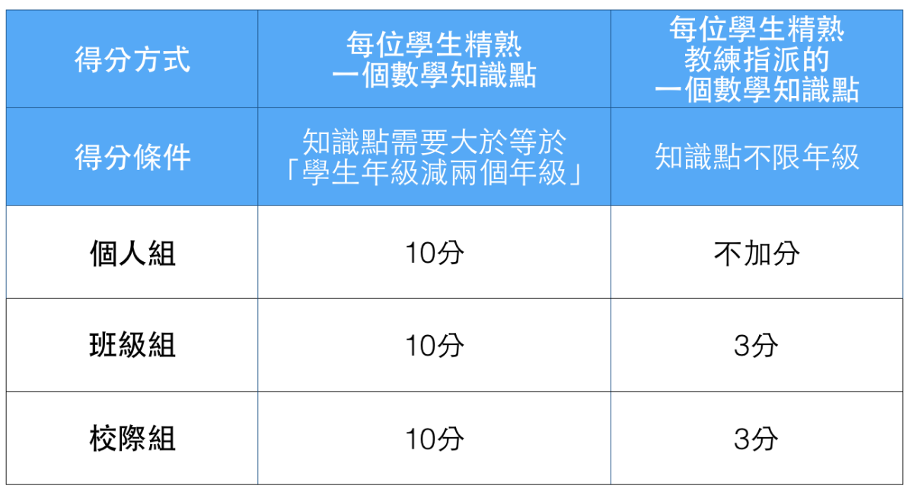
* 請注意：只有比賽期間內精熟的知識點才能增加精熟點數哦！例如：一位八年級的孩子，獨自完成一年級知識點不算獲得點數；獨自完成六年級知識點，獲得10點；完成老師指派的五年級知識點，獲得3點；完成老師指派的六年級知識點，共獲得13點！

努力學習可以獲得什麼獎勵呢？
- 在比賽過程中藉由努力學習得到的「精熟點數」，每一個月賽結束會結算，然後在下一場比賽中，精熟分數會歸零重新開始計算
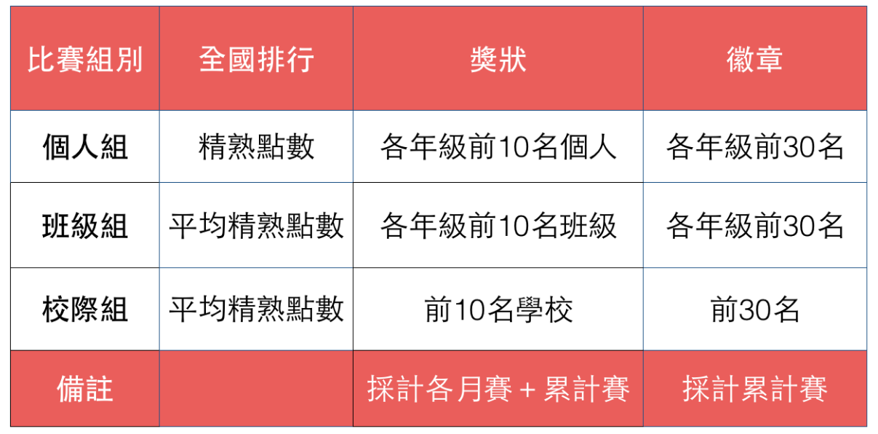

請注意：全國累計賽中，各年級第一名，有機會可以參加15min的均一線上許願會哦！可以先想想看希望均一有什麼科目、功能或活動呢？

那...如果我比賽前就做了很多練習不就吃虧了？
活動中提供一些小小獎勵，只是為了幫助同學們可以把數學的底子可以打的更好，「學會」更多知識本身就是最大的獎勵！如果簡單的知識點已經學會了，就挑戰更高年級的知識點吧！
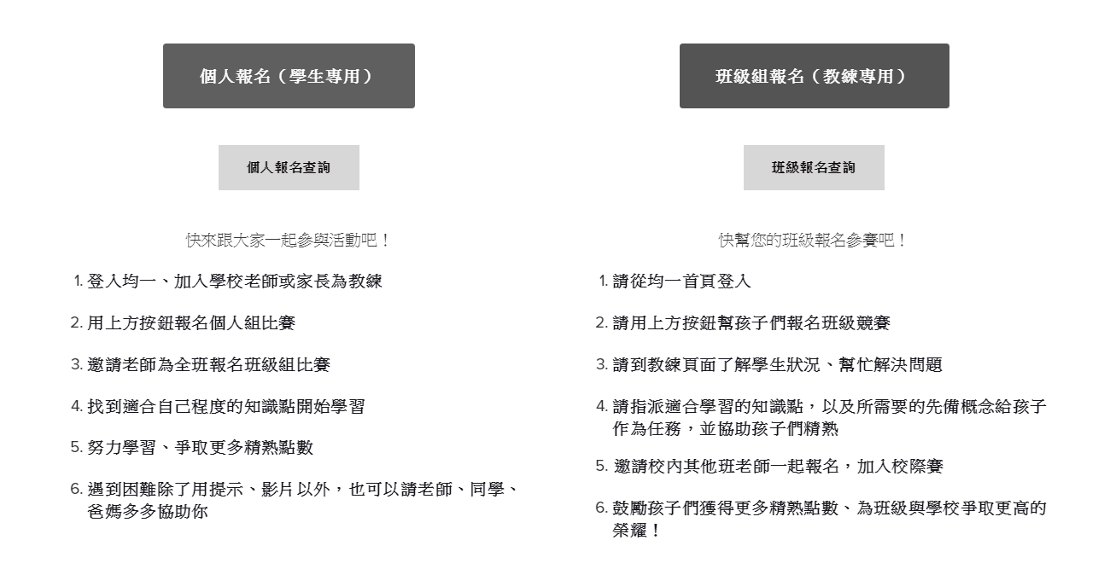報名網址 http://starexplore.net/live-to-ride-1/

